**Вариант № 475150**

**1. Задание 1 №**[**1043**](https://geo-oge.sdamgia.ru/problem?id=1043)

На тер­ри­то­рии какой из пе­ре­чис­лен­ных стран на­хо­дит­ся самая боль­шая по пло­ща­ди низ­мен­ность на Земле?

1) США

2) Китай

3) Бразилия

4) Канада

**2. Задание 2 №**[**378**](https://geo-oge.sdamgia.ru/problem?id=378)

С какой из перечисленных стран Россия не имеет сухопутной границы?

1) Финляндия

2) Грузия

3) Армения

4) Польша

**3. Задание 3 №**[**1138**](https://geo-oge.sdamgia.ru/problem?id=1138)

В каком из пе­ре­чис­лен­ных го­ро­дов Рос­сии сред­ние ме­сяч­ные тем­пе­ра­ту­ры ян­ва­ря наи­бо­лее высокие?

1) Мурманск

2) Казань

3) Новосибирск

4) Красноярск

**4. Задание 4 №**[**860**](https://geo-oge.sdamgia.ru/problem?id=860)

Тропические циклоны обладают огромной энергией и способны вызвать катастрофические разрушения. При Всемирной метеорологической организации создана специальная служба для своевременного информирования жителей стран, которым могут угрожать тропические циклоны. Для жителей какой из перечисленных стран такие предупреждения особо необходимы?

1) Нигер

2) Испания

3) Канада

4) Таиланд

**5. Задание 5 №**[**1302**](https://geo-oge.sdamgia.ru/problem?id=1302)

Какой из пе­ре­чис­лен­ных городов яв­ля­ет­ся крупным цен­тром алюминиевой промышленности?

1) Белгород

2) Курск

3) Красноярск

4) Хабаровск

**6. Задание 6 №**[**1579**](https://geo-oge.sdamgia.ru/problem?id=1579)

Группа ту­ри­стов из Ита­лии хочет сво­и­ми гла­за­ми уви­деть не­обыч­ную для них при­ро­ду рос­сий­ской тундры. Какой за­по­вед­ник им не­об­хо­ди­мо для этого посетить?

1) Ку­риль­ский

2) Тай­мыр­ский

3) Орен­бург­ский

4) Алтайский

**7. Задание 7 №**[**954**](https://geo-oge.sdamgia.ru/problem?id=954)

В каком из перечисленных регионов России средняя плотность населения наибольшая?

1) Мурманская область

2) Чувашская Республика

3) Магаданская область

4) Хабаровский край

**8. Задание 8 №**[**923**](https://geo-oge.sdamgia.ru/problem?id=923)

Используя дан­ные таблицы, определите, в какой об­ла­сти в 2008 г. на­блю­да­лось наибольшее пре­вы­ше­ние числа при­быв­ших на по­сто­ян­ное жи­тель­ство над чис­лом убывших.

**Изменение чис­лен­но­сти на­се­ле­ния ре­ги­о­нов ЦФО в 2008 г.**

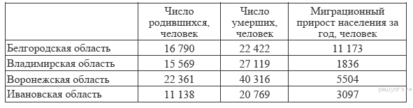

1) Белгородская

2) Владимирская

3) Воронежская

4) Ивановская

**9. Задание 9 №**[**935**](https://geo-oge.sdamgia.ru/problem?id=935)

Используя дан­ные таблицы, определите, на сколь­ко человек со­кра­ти­лась численность на­се­ле­ния Ивановской об­ла­сти в 2008 г. Ответ за­пи­ши­те в виде числа.

**Изменение чис­лен­но­сти населения ре­ги­о­нов ЦФО в 2008 г.**



**10. Задание 10 №**[**1306**](https://geo-oge.sdamgia.ru/problem?id=1306)

Какой из пе­ре­чис­лен­ных городов, обо­зна­чен­ных на карте, на­хо­дит­ся в зоне дей­ствия антициклона?

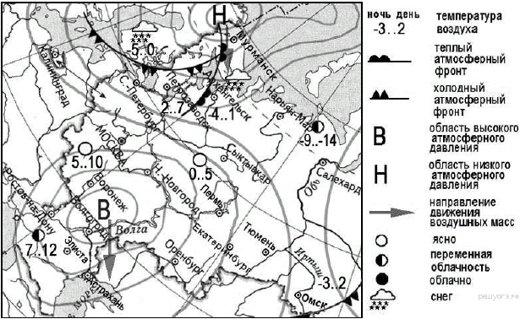

1) Калининград

2) Санкт-Петербург

3) Салехард

4) Элиста

**11. Задание 11 №**[**1307**](https://geo-oge.sdamgia.ru/problem?id=1307)

Карта по­го­ды составлена на 4 апреля. В каком из пе­ре­чис­лен­ных городов, обо­зна­чен­ных на карте, на сле­ду­ю­щий день наи­бо­лее вероятно су­ще­ствен­ное понижение тем­пе­ра­ту­ры воздуха?



1) Архангельск

2) Санкт-Петербург

3) Волгоград

4) Элиста

**12. Задание 12 №**[**327**](https://geo-oge.sdamgia.ru/problem?id=327)

Какой из пе­ре­чис­лен­ных видов при­род­ных ре­сур­сов от­но­сит­ся к ис­чер­па­е­мым возобновимым?

1) ка­мен­ный уголь

2) мед­ные руды

3) энер­гия ветра

4) лес­ные ресурсы

**13. Задание 13 №**[**898**](https://geo-oge.sdamgia.ru/problem?id=898)

В каком из следующих высказываний содержится информация о климате территории?

1) В конце недели в Иркутской области температура ночью будет понижаться до −51

2) Вчера в Москве день был жаркий и безоблачный, но к вечеру опустился туман и выпала роса.

3) Летом муссоны приносят большое количество осадков на территорию страны.

4) Изменение температуры воздуха на побережье завтра будет сопровождаться изменением направления ветра и выпадением осадков.

**14. Задание 14 №**[**81**](https://geo-oge.sdamgia.ru/problem?id=81)

Определите, какой город (столица государства) имеет географические координаты 33° ю.ш. 71° з.д.

**15. Задание 15 №**[**254**](https://geo-oge.sdamgia.ru/problem?id=254)

Никарагуа — го­су­дар­ство в Цен­траль­ной Америке. На его тер­ри­то­рии находится два боль­ших озера: Манагуа, дли­ной 51 км и ши­ри­ной от 16 до 25 км, и Никарагуа, дли­ной 105 км и ши­ри­ной около 70 км. Над по­верх­но­стью озера Ни­ка­ра­гуа поднимаются три вул­ка­ни­че­ских конуса, самый вы­со­кий из ко­то­рых — Консепсьон. На юго-западном бе­ре­гу озера Ма­на­гуа вздымается ве­ли­че­ствен­ный вулкан Момотомбо. Цепь из 20 вул­ка­нов продолжается далее на северо-запад, к Ти­хо­му океану.

Чем объ­яс­ня­ет­ся наличие боль­шо­го количества вул­ка­нов на тер­ри­то­рии Никарагуа?

**16. Задание 16 №**[**1286**](https://geo-oge.sdamgia.ru/problem?id=1286)

Средняя солёность по­верх­ност­ных вод Сре­ди­зем­но­го моря со­став­ля­ет 38‰. Определите, сколь­ко грам­мов солей рас­тво­ре­но в двух лит­рах его воды. Ответ за­пи­ши­те в виде числа.

**17. Задание 17 №**[**396**](https://geo-oge.sdamgia.ru/problem?id=396)

Расположите перечисленные ниже города в порядке увеличения в них численности населения. Запишите в ответ получившуюся последовательность букв.

А) Краснодар

Б) Екатеринбург

В) Абакан

**18. Задание 18 №**[**1590**](https://geo-oge.sdamgia.ru/problem?id=1590)

Определите по карте рас­сто­я­ние на мест­но­сти по пря­мой от точки А до мельницы. Из­ме­ре­ние про­во­ди­те между точ­кой и цен­тром услов­но­го знака. По­лу­чен­ный ре­зуль­тат округ­ли­те до де­сят­ков метров. Ответ за­пи­ши­те в виде числа.

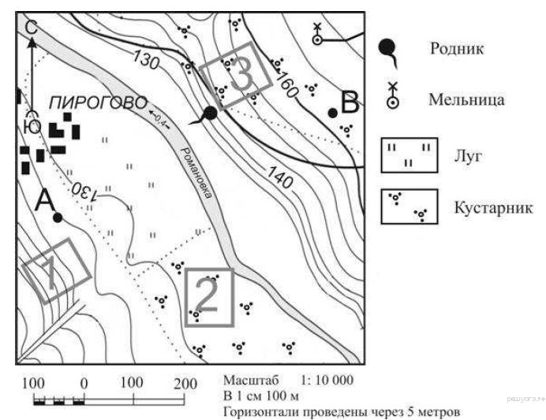

**19. Задание 19 №**[**1375**](https://geo-oge.sdamgia.ru/problem?id=1375)

Определите по карте, в каком на­прав­ле­нии от дома лес­ни­ка на­хо­дит­ся башня.

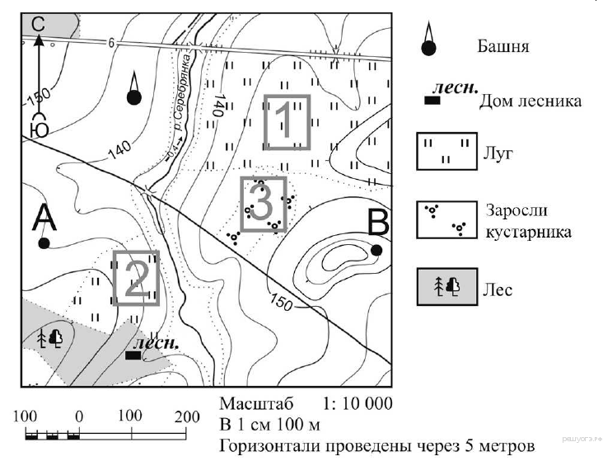

**20. Задание 20 №**[**1386**](https://geo-oge.sdamgia.ru/problem?id=1386)

Участники школь­ной фут­боль­ной сек­ции вы­би­ра­ют место для игры в футбол. Оцените, какой из участков, обо­зна­чен­ных на карте циф­ра­ми 1, 2 и 3, боль­ше всего под­хо­дит для этого. Для обос­но­ва­ния сво­е­го от­ве­та при­ве­ди­те два довода.

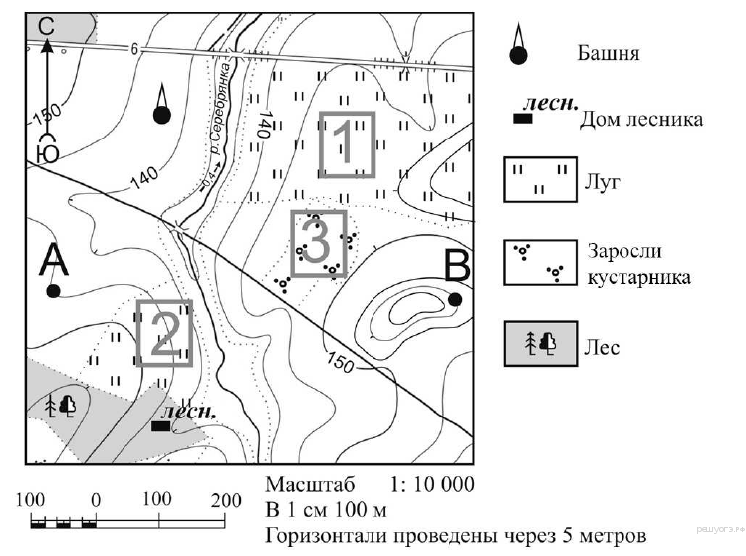

**21. Задание 21 №**[**1562**](https://geo-oge.sdamgia.ru/problem?id=1562)

На ри­сун­ках пред­став­ле­ны ва­ри­ан­ты про­фи­ля ре­лье­фа местности, по­стро­ен­ные на ос­но­ве карты по линии А—В раз­ны­ми учащимися. Какой из про­фи­лей по­стро­ен верно?

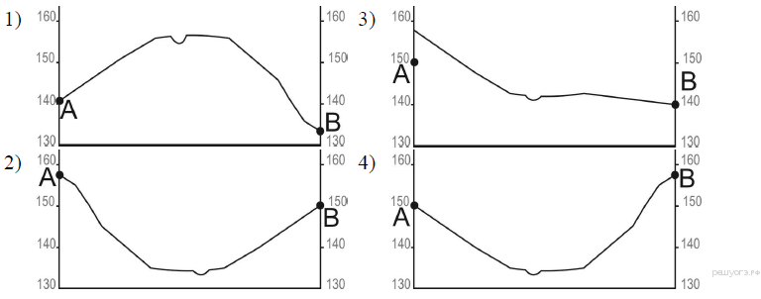

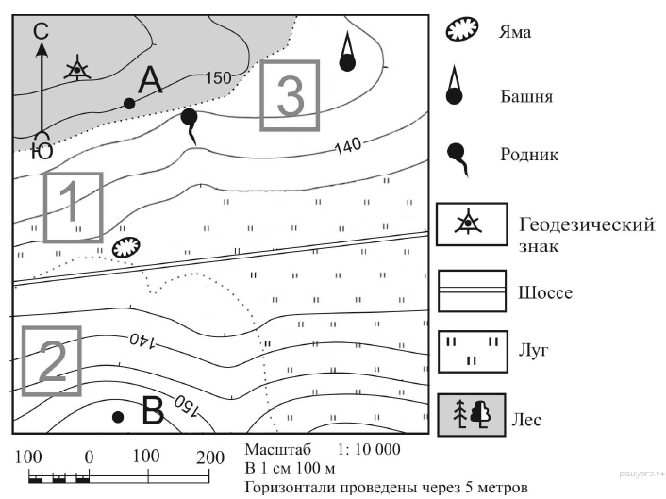

**22. Задание 22 №**[**749**](https://geo-oge.sdamgia.ru/problem?id=749)

На территории какой из перечисленных стран имеется пустыня, расположенная в тропических широтах вдоль океанического побережья?

1) Чили

2) Египет

3) Туркменистан

4) Китай

В Африке в тропических широтах вдоль побережья Атлантического океана протянулась одна из самых сухих пустынь мира — Намиб, давшая название государству Намибия. Среднегодовое количество атмосферных осадков не превышает 15 мм. В истории метеонаблюдений был период, когда в течение 20 лет не выпало ни единой капли дождя.

**23. Задание 23 №**[**736**](https://geo-oge.sdamgia.ru/problem?id=736)

Объясните, какая особенность природно-ресурсной базы Архангельской области, кроме наличия лесных ресурсов, способствовала размещению в г. Коряжма целлюлозно-бумажного комбината.

АО «Котласский ЦБК» — «Котласский целлюлозно-бумажный комбинат» (юг Архангельской области, город Коряжма) — крупнейшее в России предприятие по комплексной безотходной химической переработке древесины хвойных и лиственных пород. Котласский ЦБК вырабатывает более миллиона тонн целлюлозы разных видов, сотни тысяч тонн печатной и технической бумаги, картона, древесно-волокнистые плиты и другие виды продукции.

**24. Задание 24 №**[**432**](https://geo-oge.sdamgia.ru/problem?id=432)

Расположите регионы России в той последовательности, в которой их жители встречают Новый год. Запишите в ответ получившуюся последовательность букв.

А) Курская область

Б) Камчатский край

В) Республика Тыва

**25. Задание 25 №**[**881**](https://geo-oge.sdamgia.ru/problem?id=881)

Туристические фирмы разных регионов России разработали слоганы (рекламные лозунги) для привлечения туристов в свои регионы. Установите соответствие между слоганом и регионом.

|  |  |  |
| --- | --- | --- |
| СЛОГАН |  | РЕГИОН |
| А) Вы будете поражены видом извергающихся гейзеров в сочетании с прекрасным горным ландшафтом!  Б) Полюбуйтесь буйством цветения степных тюльпанов! |  | 1) Республика Калмыкия  2) Калининградская область  3) Пермский край  4) Камчатский край |

Запишите в ответ цифры, расположив их в порядке, соответствующем буквам:

|  |  |
| --- | --- |
| А | Б |
|  |  |

**26. Задание 26 №**[**1624**](https://geo-oge.sdamgia.ru/problem?id=1624)

Во время экс­кур­сии уча­щи­е­ся сде­ла­ли схе­ма­ти­че­скую за­ри­сов­ку за­ле­га­ния гор­ных пород на об­ры­ве у бе­ре­га реки.

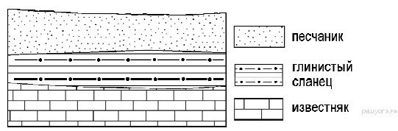

Расположите по­ка­зан­ные на ри­сун­ке слои гор­ных пород в по­ряд­ке уве­ли­че­ния их воз­рас­та (от са­мо­го мо­ло­до­го до са­мо­го древнего). За­пи­ши­те цифры, ко­то­ры­ми обо­зна­че­ны слои гор­ных пород в пра­виль­ной по­сле­до­ва­тель­но­сти в таблицу.

1) песчаник

2) гли­ни­стый сланец

3) известняк

**27. Задание 27 №**[**272**](https://geo-oge.sdamgia.ru/problem?id=272)

Проанализируйте климатограмму и определите, какой буквой на карте обозначен пункт, характеристики климата которого отражены в климатограмме.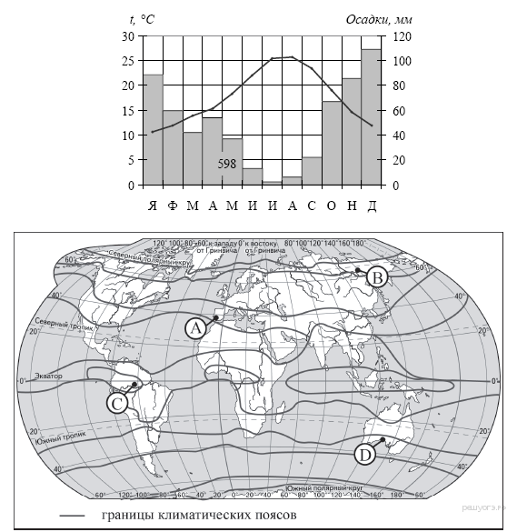

1) A

2) B

3) C

4) D

**28. Задание 28 №**[**1403**](https://geo-oge.sdamgia.ru/problem?id=1403)

Определите, какой город (административный центр субъ­ек­та РФ) имеет гео­гра­фи­че­ские ко­ор­ди­на­ты 43° с.ш. 132° в.д.

**29. Задание 29 №**[**424**](https://geo-oge.sdamgia.ru/problem?id=424)

В каком из пе­ре­чис­лен­ных го­ро­дов 21 марта Солн­це рань­ше всего по мос­ков­ско­му вре­ме­ни под­ни­мет­ся над горизонтом?

1) Астрахань

2) Тамбов

3) Москва

4) Санкт-Петербург

Школьники из нескольких населённых пунктов России обменялись данными многолетних наблюдений, полученными на местных метеостанциях. Собранные ими данные представлены в следующей таблице.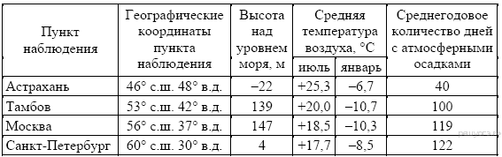

**30. Задание 30 №**[**373**](https://geo-oge.sdamgia.ru/problem?id=373)

Определите страну по её краткому описанию.

Территория этой страны узкой полосой вытянута вдоль побережья океана. Здесь расположена крайняя южная точка материка, на котором находится эта страна. Общая протяжённость территории с севера на юг превышает 4000 км, и климат изменяется от тропического на севере до умеренного на юге. Свыше 3/4 территории занимают горы. В стране насчитывается несколько сотен вулканов, из них более 40 действующие.